A saúde é um campo vasto e complexo que se beneficia significativamente da aplicação da Matemática. Este projeto visa explorar dados numéricos relacionados à gestão hospitalar, com foco em três áreas específicas: o uso de tecnologia nos hospitais, a média de pacientes atendidos e a demora no atendimento em hospitais públicos. A aplicação de modelos matemáticos e análises estatísticas nos fornecerá insights valiosos para aprimorar a eficiência e a qualidade dos serviços de saúde.

**Desenvolvimento:**

* **Uso de Tecnologia nos Hospitais:**
* Os gráficos apresentam a evolução do uso de serviços digitais nos hospitais ao longo do tempo. Para modelar esses dados, utilizamos equações lineares para cada serviço digital, destacando as tendências de crescimento ou decrescimento ao longo dos anos.
  + *Média:*
  + *Valores Máximos e Mínimos:*
    - O serviço com a maior porcentagem é o Agendamento de Consultas, atingindo um pico de 61%. O Histórico do Paciente tem a menor porcentagem mínima, alcançando 50%.
    - Gráfico:

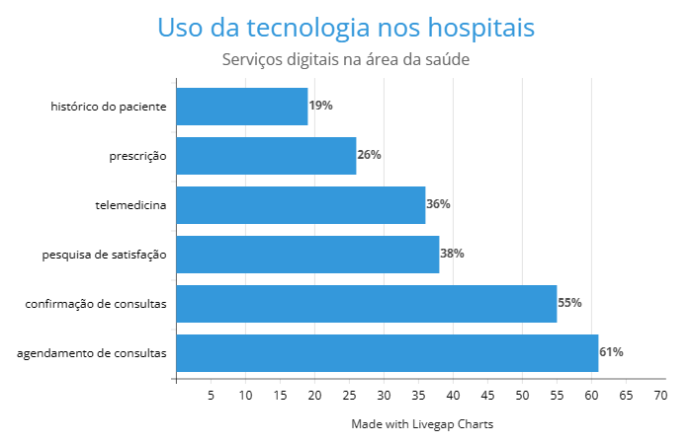

* **Média de Pacientes Atendidos:**
* A representação da média de pacientes atendidos em um hospital é essencial para dimensionar a capacidade e a demanda. Utilizamos uma equação linear para modelar a relação entre o número médio de pacientes e as categorias específicas.
  + *Média:*
  + *Valores Máximos e Mínimos:*
    - A categoria com o maior número médio de pacientes é "De 101 a 500", atingindo uma média de 375 pacientes. A categoria "Não possuem dados" tem a menor média, são relacionadas as instituições que não possuíam os dados
  + *Gráficos:*
  + 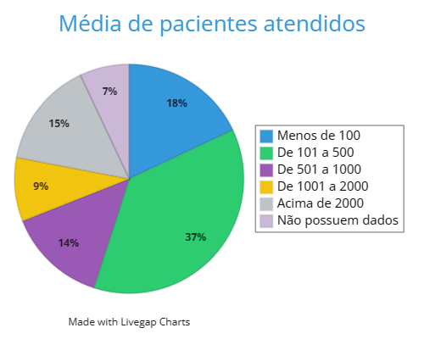
* **Demora no Atendimento em um Hospital Público:**
* O tempo de espera em hospitais públicos é uma preocupação significativa. O gráfico compara a demora de atendimento em 2019 e 2022, permitindo insights sobre melhorias ou desafios.
  + *Média:*
  + *Valores Máximos e Mínimos:*
    - A maior quantidade de pacientes na fila registrada foi em 2022, com 58% em 6 meses. A menor demora ocorreu em 2022, atingindo 25% em 12 meses.
  + *Gráficos:*

**Conclusão:**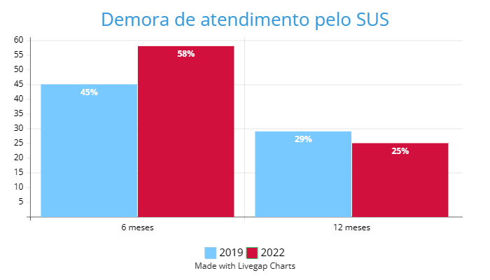

A utilização da Matemática na análise de dados relacionados à saúde é fundamental para aprimorar a eficiência e a qualidade dos serviços hospitalares. Os modelos matemáticos e análises estatísticas aqui apresentados oferecem uma visão detalhada das tendências e métricas essenciais para a gestão eficaz da saúde. Ao considerar a aplicação desses dados, os profissionais da saúde podem tomar decisões informadas para melhorar a experiência do paciente e otimizar recursos.